# Zabbix Agent布署

## 系统配置

libcurl4-openssl-dev

Ubuntu12.04，内核自行升级到3.13以上

agent布置（基于源码）

下载zabbix源码

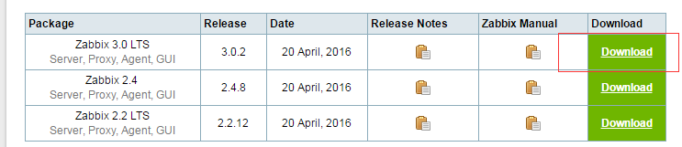

安装zabbix-agent

tar -zxvf zabbix-3.0.2.tar.gz

groupadd zabbix

useradd -g zabbix zabbix

./configure --enable-agent

Make install

修改配置文件 /usr/local/etc/zabbix_agentd.conf

ListenPort=10051

ServerActive=proxyId:10051

Hostname=agent

运行agentd

zabbix_agentd –c / usr/local/etc/zabbix_agentd.conf